**TW-Z27组合式轴系结构设计分析实验箱**

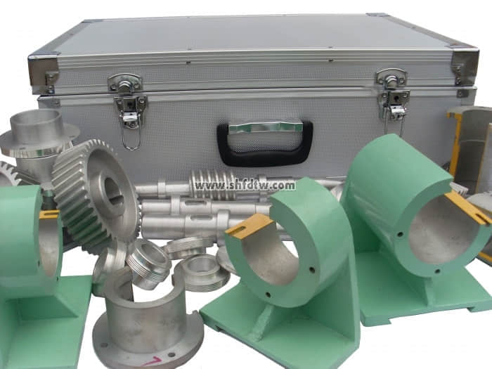

（1）可开设“轴系结构设计”和“轴系结构分析”两项实验，

（2）有基本零件68种125件，配有标准件7类166件，提供装配方案图例，

（3）零件材料为铝合金精密加工，

（4）配有实验指导书和拆装工具。